DINARSKO-KRAŠKI SVET-REŠITVE
Dopolni zapis s pomočjo učbenika (str. 50-51).
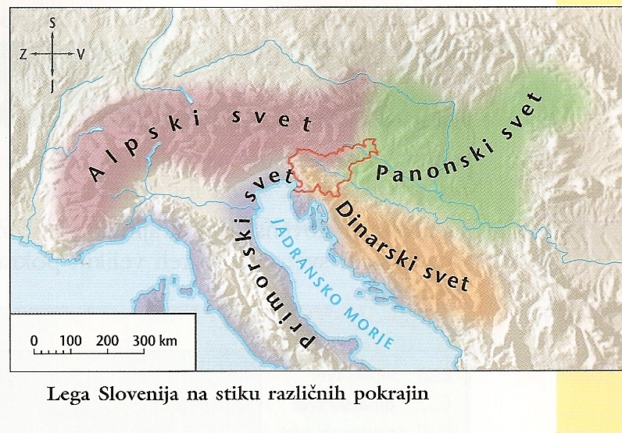
Dinarsko-kraški svet zavzema JUŽNI del Slovenije.
Je del DINARSKEGA gorovja, ki se razprostira vzdolž JADRANSKEGA MORJA.
Je KRAŠKA pokrajina, to pomeni da so tla APNENCA.

RELIEFNE OBLIKE:
- PLANOTE (hribovje s precej ravnim vrhom)
- PODOLJA (območja nižjega sveta v hribovitem svetu)
Planote in podolja se raztezajo v smeri SZ-JV, temu pravimo dinarsko-kraška SLEMENITEV.

- DINARSKO-KRAŠKE PLANOTE
VISOKE PLANOTE
NIZKE PLANOTE

Ležijo na VZHODU dinarsko-kraškega sveta.
Največja nizka planota je
SUHA KRAJINA.
Ležijo na ZAHODU dinarsko-kraškega sveta.
Porašča jih GOZD.

Visoke planote so:
TRNOVSKI GOZD, NANOS, SNEŽNIŠKA PLANOTA

V dinarskem svetu primanjkuje
VODE
ZAKAJ?
V preteklosti so se ljudje ukvarjali z ŽIVINOREJO in GOZDRASTVOM.
Danes je večina ljudi zaposlena v MESTIH.

Pojasni izvor imena Bela krajina.

Razlage o izvoru imena Bela krajina so različne. Morda je ime povezano s prevladujočo belino apnenca, ki daje osnovni pečat kamnitemu kraškemu površju. Pokrajina se lahko imenuje tako tudi po značilnih belih brezah, ki prevladujejo v belokranjskih steljnikih. Nekateri pa povezujejo njeno ime z belino belokranjske narodne noše.
(Tako razlago nam ponuja tudi dolenjski pripovednik Janez Trdina (1830-1905): "Kranjci živijo onstran Gorjancev, od ostalih pa se ločijo po beli noši." "Bela Kranjska" se je kasneje preimenovala v Belo krajino).

(NAMIG-pomagaj si z internetno povezavo na e-učbenike, ki sem ti jo priložila)

Dopolni zapis s pomočjo učbenika (str. 51).

Kraška tla so APNENČASTA.
DEŽEVNICA, ki se v zraku navzame OGLJIKOVEGA DIOKSIDA postane kisla in topi APNENEC. Nastajajo razpoke, ki se sčasoma širijo in v tla odteka vedno več vode
